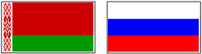
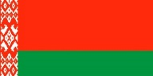
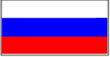

СОВЕТ МИНИСТРОВ

СОЮЗНОГО ГОСУДАРСТВА

ПОСТАНОВЛЕНИЕ

от 24 сентября 2024 г. № 28

г. Москва

Об учреждении медали
«За вклад в развитие Союзного государства»

Совет Министров Союзного государства постановляет:
1. Одобрить проект постановления Высшего Государственного Совета Союзного государства «Об учреждении медали «За вклад в развитие
Союзного государства» (прилагается).
2. Настоящее постановление вступает в силу со дня его подписания.

Председатель
Совета Министров
Союзного государства М.Мишустин

